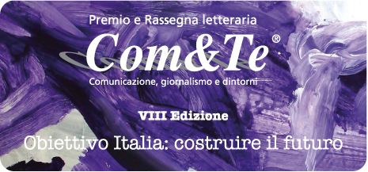

Invito Stampa: Al Premio Com&Te si parla di Mezzogiorno

L’Associazione Comunicazione & Territorio invita a partecipare all’ultimo appuntamento in calendario, prima della serata di premiazione che avrà luogo a settembre, della VIII edizione del Premio e Rassegna letteraria Com&Te Comunicazione, giornalismo e dintorni, che si terrà il prossimo venerdì 30 maggio, alle ore 18.30, al Ristorante l’Argonauta a Marina di Vietri sul Mare.
Ospite Carlo Borgomeo, napoletano, imprenditore e dirigente pubblico, attualmente presidente della Fondazione Con il Sud, che presenta il saggio L’equivoco del sud, Sviluppo e coesione sociale (Editori Laterza).
Dopo aver collaborato con il Censis, in qualità di direttore di ricerca, nel 1986 divenne presidente della Società per l’imprenditorialità giovanile (IG) che si occupava, per conto del Governo italiano, della selezione e del finanziamento delle start up, attraverso misure, come il prestito d'onore, che per la loro efficacia divennero anche all'estero un modello di accompagnamento allo sviluppo delle piccole e medie imprese. Nel 1999 IG confluì in Sviluppo Italia, di cui Borgomeo divenne amministratore delegato. Profondo conoscitore del terzo settore, ha ricoperto inoltre gli incarichi di vicepresidente del Programma LEED dell’OCSE, di consigliere di amministrazione di Italia Lavoro e dell'ISFOL e di capo della segreteria tecnica del ministro per gli interventi straordinari nel Mezzogiorno. E’ stato assessore esterno del Comune di Ravello.
“Il Sud è meno ricco del Nord, ma la distanza più grave è nei diritti di cittadinanza, nella scuola, nei servizi sociali, nella cultura della legalità. È da qui - sostiene Borgomeo- che bisogna ripartire convincendosi che la coesione sociale è una premessa, non un effetto dello sviluppo. Parlare di Mezzogiorno è diventato perfino noioso: l’impressione è che sia una questione irrisolvibile”.
Ad intervistare Carlo Borgomeo saranno i giornalisti Mariella Sportiello, de Il Mattino, e Franco Esposito, direttore di Telecolore Salerno.
Con la preghiera della massima diffusione, si inviano cordiali saluti.

Cava de’Tirreni, 27 maggio 2014.

Comunicazione Premio Com&Te

